แบบฟอร์มประวัติของ ผู้ขอรับรองจริยธรรมการวิจัยในมนุษย์
1.ข้อมูลส่วนบุคคล
• นางสาวณัฐธิชาภรณ์ เพียกขุนทด
• เพศหญิง
• ที่อยู่ AJ Park Apartment 701 ซอยฉลองกรุง 1 แขวงล่ดกระบัง เขตลาดกระบัง กรุงเทพมหานคร 10520
• e-mail : 66011357@kmitl.ac.th
• โทรศัพท์เคลื่อนที่ : 0834626894
2. ประวัติการศึกษา
• กำลังศึกษาระดับปริญญาตรี หลักสูตรสองปริญญา สาขาวิศวกรรมระบบไอโอทีและสารสนเทศ และสาขาฟิสิกส์อุตสาหกรรม คณะวิศวกรรมศาสตร์ สถาบันเทคโนโลยีพระจอมเกล้าเจ้าคุณทหารลาดกระบัง รหัสนักศึกษา 66011357
3. งานที่ทำในปัจจุบัน/กรรมการจริยธรรม สังกัด
• นักศึกษาระดับปริญญาตรี รายวิชา 01236432 USER EXPERIENCE AND INTERFACE DESIGN คณะวิศวกรรมศาสตร์ สถาบันเทคโนโลยีพระจอมเกล้าเจ้าคุณทหารลาดกระบัง
4.การฝึกอบรมพร้อมแนบใบประกาศที่ยังไม่หมดอายุ (จริยธรรมวิจัย, GCP และอื่นๆที่เกี่ยวข้อง)
การอบรมหลักสูตร Human Subject Protection (HSP) 2025
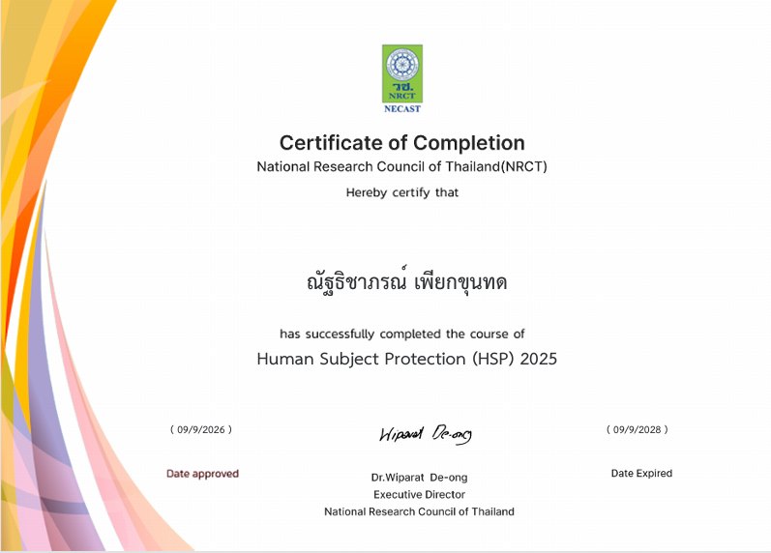

Signature :
(...........................................)
Date :………………………………

